Памятка по созданию чат-бота
1. Импорт библиотек

2. Токен бота

3. Пути к файлам с фотографиями

4. Текстовые переменные

5. Создание объекта бота
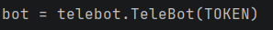

6. Функция создания клавиатуры
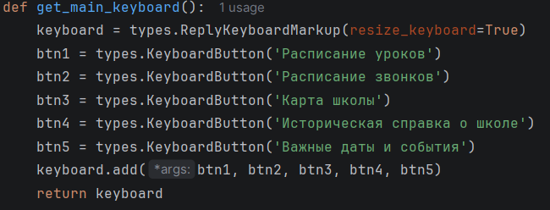

11. Запуск бота
10. Отправка текста
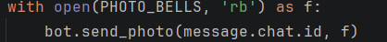
9. Отправка одиночного фото
8. Обработчики нажатий на кнопки
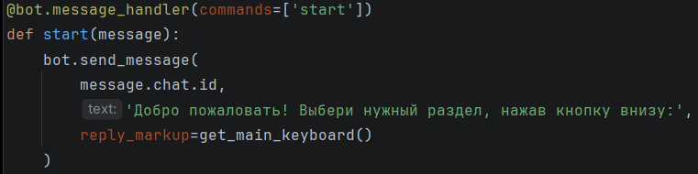
7. Обработчик команды /start

